RAZRED:
PREDMET:
IME PRIIMEK:
VAJA:
SLIKA:

NALOGA1:
Chromium->Python->Jedro->ledice.py->Poženi->Stanje
Poženi program ledice.py in pritisni gumb Stanje.
#Python Jedro ledice.py
import sys;sys.path.insert(0, '/var/www/html/python')
from slovenska_izdaja import *
from gpiozero import LED, PWMLED
led1 = LED(22); led2 = LED(27)
led3 = LED(17); led4 = PWMLED(4)
diagram['naslov']='Ledice'
diagram['d1']='led1';diagram['d2']='led2'
diagram['d3']='led3';diagram['a2']='led4'

while konec():# Koiko µs je povprečen čas cikla?____ Z rdečo barvo pobarvaj telo jedra
izris(bool(led1.value),bool(led2.value)\ #kaj pomeni \ na koncu vrstice?_____________
,bool(led3.value),100*led4.value,100)#koliko parametrov ima izris?_________
if gumb(1):led1.off()#Kaj naredi pritisk na gumb1?___________________
if gumb(2):led1.on()#Kaj naredi pritisk na gumb2?___________________
if gumb(3):led2.off()#Kaj naredi pritisk na gumb3?___________________
if gumb(4):led2.blink()#Kaj naredi pritisk na gumb4?___________________
if gumb(5):led3.value=False#Kaj naredi pritisk na gumb5?___________________
if gumb(6):led3.value=True#Kaj naredi pritisk na gumb6?___________________
if gumb(7):led4.value=0.0#Kaj naredi pritisk na gumb7?___________________
if gumb(8):led4.value=0.1#Kaj naredi pritisk na gumb8?___________________
if gumb(9):led4.value=0.8#Kaj naredi pritisk na gumb9?___________________

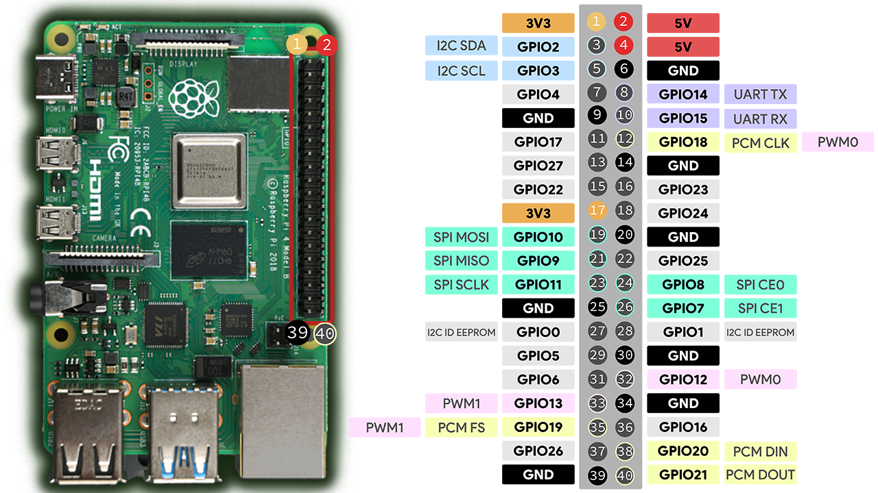
Na kateri pin GPIO je pripeta led1?_____ , Kako je temu pinu ime?_______
Na kateri pin GPIO je pripeta led2?_____ , Kako je temu pinu ime?_______
Na kateri pin GPIO je pripeta led3?_____ , Kako je temu pinu ime?_______
Na kateri pin GPIO je pripeta led4?_____ , Kako je temu pinu ime?_______
Na kateri pin boš povezal GND?Na__, __, __, __, __, __, __ ali __
VCC pin povežeš na 3,3V, torej na pin___ ali pin___

Tu pripni sliko okna, ko se desno izpiše stanje jedra.

NALOGA2:
Z uporabo »Vstavi črto« poveži tipke na ustrezne GPIO pine. Uznake out vas naj ne motijo. V tem programi GPIO pine konfiguriramo kot izhode in le-ti premagajo izhode kapacitivnih tipk. Modul je tako zasnovan. Out1, out2, out3 in out4 poveži z zeleno črto, gnd s črno črto in vcc z rdečo črto.
Ker je tu veliko risanja preglej dokument, potem izvozi (Datoteka->Izvozi kot->izvozi koz PDF....).
Ko izvoziš preglej pdf dokument in ga šele po pregledu oddaj.

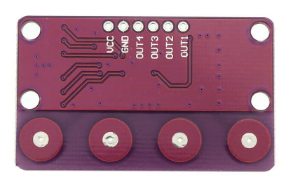

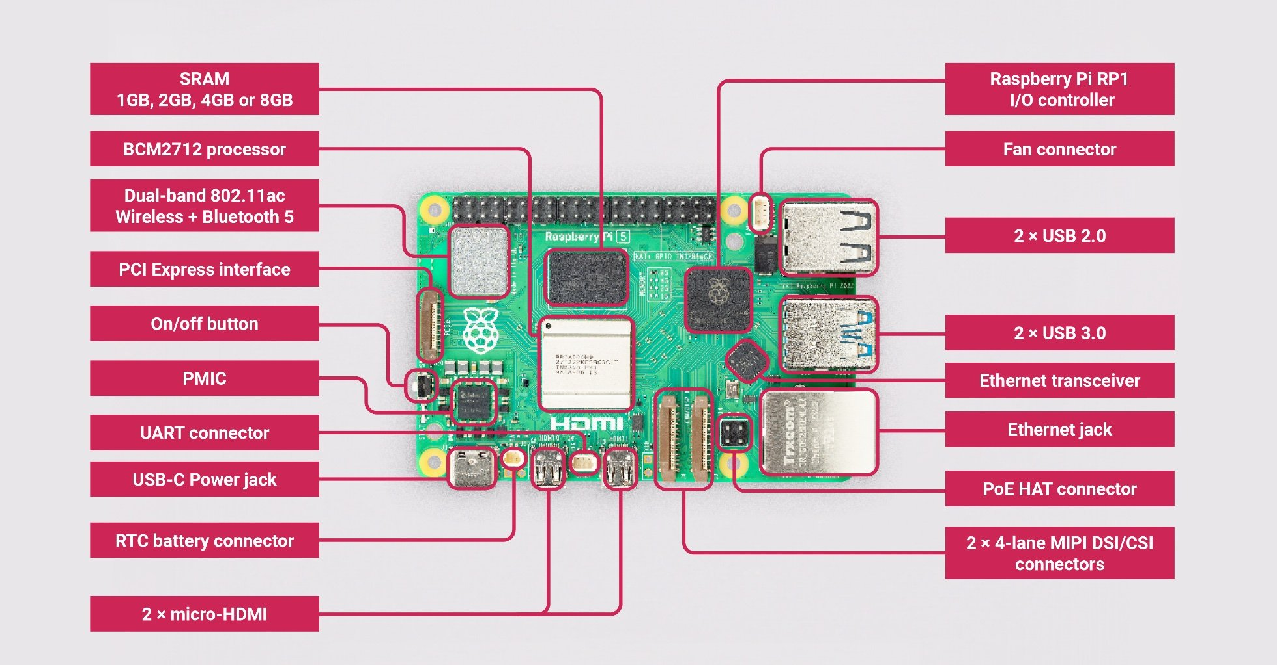

NALOGA3:
Še vedno smo na ledice.py. Jedro se izvaja. Pritisni povezavo Izris. V novem zavihku se odpre diagram z imenom Ledice. Sedaj zavihek diagram povleci desno, da se odpre nov primerek chromiuma, ki ima samo zavihek Diagram. Postavi na zaslonu IDE za python in Diagram vzporedno, tako da imaš oba naenkrat na zaslonu. Oba okna boš moral ustrezno zmanjšat in poravnati, tako, da bo vse ok.

Na Diagramu vidiš časovni potek bool stanja led1, led2, led3 in celoštevilčno stanje led4.

Tu pripni celozaslonsko sliko IDE za python in diagrama. V python program na desni se podpiši kot komentar, da se prepričamo, da si se res potrudil. Tudi slika naj odraža vsaj malo dinamike, zato prižgi ledico ki utripa, pa npr še kako drugo ki ne utripa, vendar na sliki ujami trenutek, ko si ledico prižgal :)
#ime priimek

Po končani vaji odklopi ledice in vrni modul, konektor in povezave učitelju
NALOGA4:

Poveži modul na raspberry GPIO tako kot si narisal in opisal. Pazi predvsem na gnd in VCC. Teh dveh povezav nikakor ni dobro zamenjati.

Kolik povezovalnih arduino žic rabiš.

Tu pripni sliko povezave in delujočih led. Na sliki dodaj na kakršen koli način tvoj podpis v realnosti ne z dodajanjem podpisa na sliko. Lahko npr. napišeš svoje ime in priimek na list papirja in ga priložiš med slikanjem. Lahko tudi enostavno demonstriraš na zvezku kjer je tvoje ime.

Tu pripni sliko delujočih tipk, ki si jih sam povezal.

Izgotovljeno poročilo oddaj na Teamsih. Ko si gotov , učitelj pregleda poročilo. Zamude ne vplivajo na oceno, je pa pametno poročila delati sproti. Za pregled zamujenih poročil prosite učitelja.

